TC5049XLJ5进口依维柯系列配置表（C型风尚款）
配置状况  标配 ●  选配 ○  无 ― | 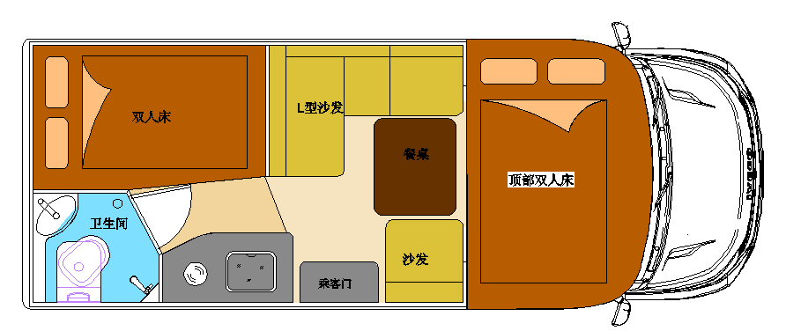
车型信息 | C型风尚款
厂家售价 | 标配价格：
基本配置和技术参数
外形尺寸（长X宽X高） | 5960（5940）× 2260 （2200）×3075 mm
发动机型号 | F1CFL411F*A
发动机最大功率 | 125 千瓦/170 马力
变速箱 | 8档全自动
排量/功率（ml/Kw） | 2998/126
燃料种类 | 柴油
油箱容积（L） | 100
尿素箱容积（L） | 25
底盘发电机 | 14V 210A
总质量（kg） | 4498
整备质量（kg） | 4000
轴距（mm） | 3450
轮胎规格 | 195/75R16C
最高车速（km/h） | 120
正司机座椅 | 空气悬挂电加热多向调节
副司机座椅 | 空气悬挂电加热三向调节
副司机座椅加旋转 | ○（选 □ ）
差速锁 | ●
额定载客人数 | 6人
倒车雷达、定速巡航、中控门锁 | ●
驾驶室脚垫 | ●
前后塑料轮毂罩 | ●
后拖车钩 | ○（选 □ ）
电磁炉 | ●
抽油烟机 | ●
电热水器（28L）（A） | ●
大功率行车暖风（B） | ●
燃油暖风热水一体机（德国原装进口埃贝赫，液晶屏控制） | ○选装5KW□ ○选装12KW□  （注：选装此项默认取消电热水器A和行车暖风B）
进口带盖洗菜盆（多美达） | ●
遮阳棚（进口菲亚玛3米） | ●
常压注水口（进口菲亚玛） | ●
加水管（12米带快速接头） | ●
座便器 | 旋转（●）  直排（○） （选 □ ）
净水箱(PE) 120L | ●
灰水箱(PE) 65L | ●
黑水箱(PE) 20L | （○） （选 □ ）
烟雾报警器、CO报警器、灭火器（1KG） | ●
车内液晶电视（32英寸） | ●
电动踏步（自动伸缩） | ●
LED带灯上门把手 | ●
顶置驻车空调（特鲁玛） | ●
车载音响/倒车监视器 | ●
冰箱80L(进口美固) | ●
3KW充电逆变一体机 | （●）
进口乘客门 | ●
乘客门密码锁 | （○） （选 □ ）
房车专用车窗（进口多美达） | ●
卫生间排风扇（进口） | ●
备用双电瓶(松下110AH) | ●
市电输入口(进口) | ●
内饰板 | 白色胶衣平板（●）  皮革内饰板（○）（选 □ ）  米色布格纹（○）（选 □ ）
房车专用地板 | 木地板（●）  地板革（○）（ 选地毯纹□ 选木地板纹□）
顶置双人床 (含上床梯) | 1200X2100（mm）
后双人床/高档床垫(席梦思) | 1180X1860（mm）
L型沙发总成 | ●
升降餐桌（进口） | ●
家具可选  (材质富美家防火板) | 浅麻红豆杉+象牙白□ 浅麻红豆杉纯色□  大地红豆杉+象牙白□ 大地红豆杉纯色□  塔西尔杉木+象牙白□ 塔西尔杉木纯色□  集成木+象牙白 □ 集成木纯色 □
沙发座椅颜色  (高级超细纤维皮或千山布艺) | 超细纤维可选:  米色 □ 米黑双色 □ 米棕双色□ 棕黑双色□  布艺可选:  布拉格清晨□ 布达佩斯条纹□
外饰颜色 | 极速锐金外饰 （●）  黄金甲外饰 （○） （选 □ ）
卫星天线 | （○） （选 □ ）
车载电水壶 | （○） （选 □ ）
发电机（萨登2KW） | （○） （选 □ ）
进口发电机（TEC29） | （○） （选 □ ）
燃油空气加热暖风（埃贝赫） | （○） （选 □ ）
外置淋浴 | （○） （选 □ ）
自行车架 | （○） （选 □ ）
后爬梯 | （○） （选 □ ）
额头处弧形天窗（进口多美达） | （○） （选 □ ）
装饰升降窗帘 | （○） （选 □ ）
简单要求和补充说明：

